Projet « Pair-aidance : santé mentale et précarités » Programme 2021 :
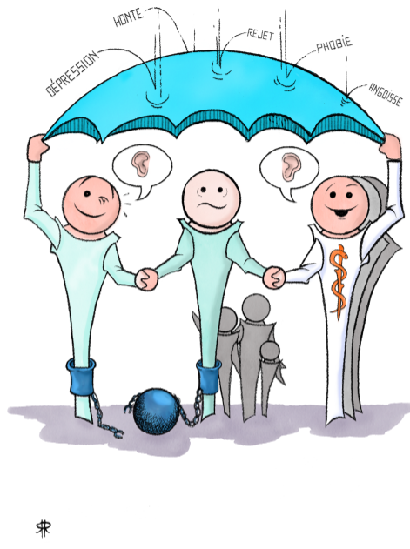
La pair-aidance est une fonction innovante qui privilégie l’expertise du vécu, les liens sociaux, l’entraide, le soutien moral, la participation et la citoyenneté. Les savoir-faire des pairs-aidants se fondent sur leurs facultés compréhensives, la proximité de vécu qu’ils peuvent établir. Quand ils sont eux-mêmes engagés dans un processus de rétablissement, des usagers se sentent prêts à dévoiler une partie de leur parcours, s’il est utile à d’autres, pour établir un lien, offrir écoute, soutien, accompagnement, espoir et fraternité. Les pairs-aidants ont leurs forces et leurs fragilités et, de surcroît, occupent souvent une place très délicate à l'interface des soignants et des patients. Aussi, il est essentiel qu’ils bénéficient de formations et de soutiens adaptés à leurs missions.

La philosophie du rétablissement est centrale dans la pair-aidance. L’accompagnement et l’entraide par les pairs peuvent soutenir le processus de rétablissement de personnes qui connaissent des expériences psychiques et/ou sociales douloureuses. Le soutien des pairs-aidants peut permettre de tirer de son vécu des enseignements, de vivre le mieux possible avec ses vulnérabilités, de développer ses ressources et potentiels. La pair-aidance vise la qualité de la vie, la régulation des symptômes, l’établissement de liens d’interdépendance sécurisants avec les autres. Pour se rétablir, beaucoup d’usagers développent d’autres aspirations et projets de vie. Ils s’ouvrent aux ressources de leur environnement, ils s’investissent dans des projets qui ont du sens. Le processus de rétablissement fait évoluer les personnalités, les modes de vie et de pensée, mais aussi les relations sociales. Il y a là un parcours initiatique profondément singulier, que les pairs-aidants peuvent soutenir d’autant plus efficacement qu’ils l’ont eux-mêmes parcouru.

Formation "Pair-aidance", infos pratiques :
La prochaine session de formation aura lieu de janvier à décembre 2021.
Demande d’inscription régulière à la session de 2021 :
L’inscription régulière inclut une participation aux 3 activités organisées par le projet :
- les modules de formation participatifs ;
- la formation à la pair-aidance ;
- la participation aux intervisions.
L’ensemble des activités auront généralement lieu tous les vendredis (hors congés scolaires) entre janvier et décembre 2021.
Les candidatures doivent être envoyées pour le 30/11/2020, au plus tard, à l’adresse suivante : france.dujardin@umons.ac.be avec comme objet : PA Candidature 2021 ou par courrier postal :
France Dujardin - Formation pair-aidance
Service de Sciences de la Famille
18 Place du Parc
7000 Mons

Quelques prérequis à l’inscription régulière :
- Avoir une expérience des souffrances psychiques (ex-usagers en santé mentale, en psychiatrie, personnes issues de structures d’aides et de soins, ...) et/ou sociales (contexte de grandes précarités, d’exil, vécu de rue, addictions et assuétudes …)
- Avoir mobilisé des ressources pour faire face à cette souffrance et/ou être en rétablissement depuis 2 ans, au minimum.
Les demandes de candidatures doivent contenir :
- Un « mini-CV » reprenant vos coordonnées : nom, prénom, date de naissance, adresse mail, numéro de téléphone, expériences antérieures utiles : formations, emplois, bénévolats, vécu en institutions/structures psycho-médico-sociales …
- Une lettre de candidature expliquant brièvement les événements de votre parcours ayant mené à l’intérêt pour les pratiques d’aidance. (1 à 2 pages maximum).
- Une copie de votre carte d’identité.
Tous les candidats seront rencontrés dans le courant du mois de décembre. Les personnes retenues pour la session 2021 seront averties personnellement. La sélection des candidats dépend de plusieurs critères : le respect des prérequis, l’égalité numérique entre les hommes et les femmes, la disparité des profils en termes de souffrance psychique et/ou sociale et la disparité des régions d’habitation. La sélection est également limitée en nombre (+- 15 personnes par session).

